Q3相关规范

要点说明：

参考：http://zhaowencong.51zuopin.com/homepage.html

2017年12月15:06:10

1. 不用引导页面，直接到进入首页

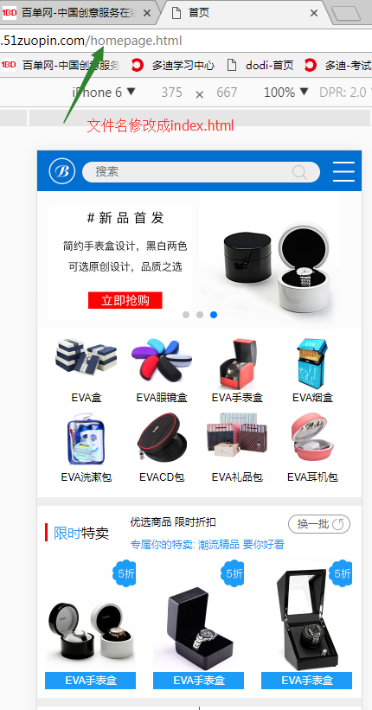

1. 注意：列表，尽量使用ul li 实现
2. 搜索页面：

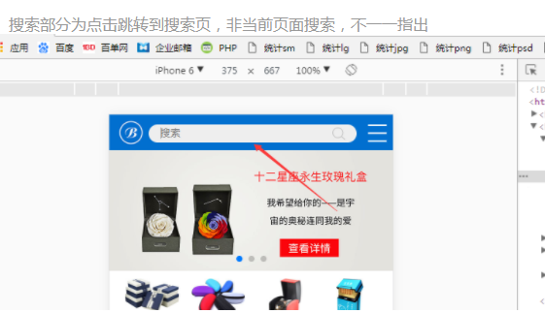

1. 导航：

头部菜单，始终固定在头部;

底部菜单，始终固定在底部;

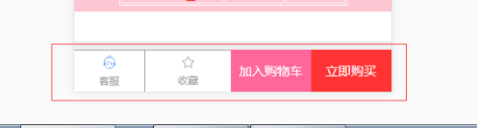

5.购物车：使用本地存储实现，保存购物车信息到本地。

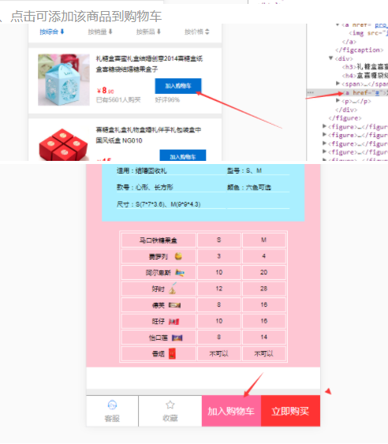

6.完善登录，注册功能：

1）。验证表单数据的合理性(正则表达式验证手机，邮箱，密码)

2）。注册功后，跳转到登录页面，显示注册的用户名，密码到登录框，点击登录，就可以登录成功